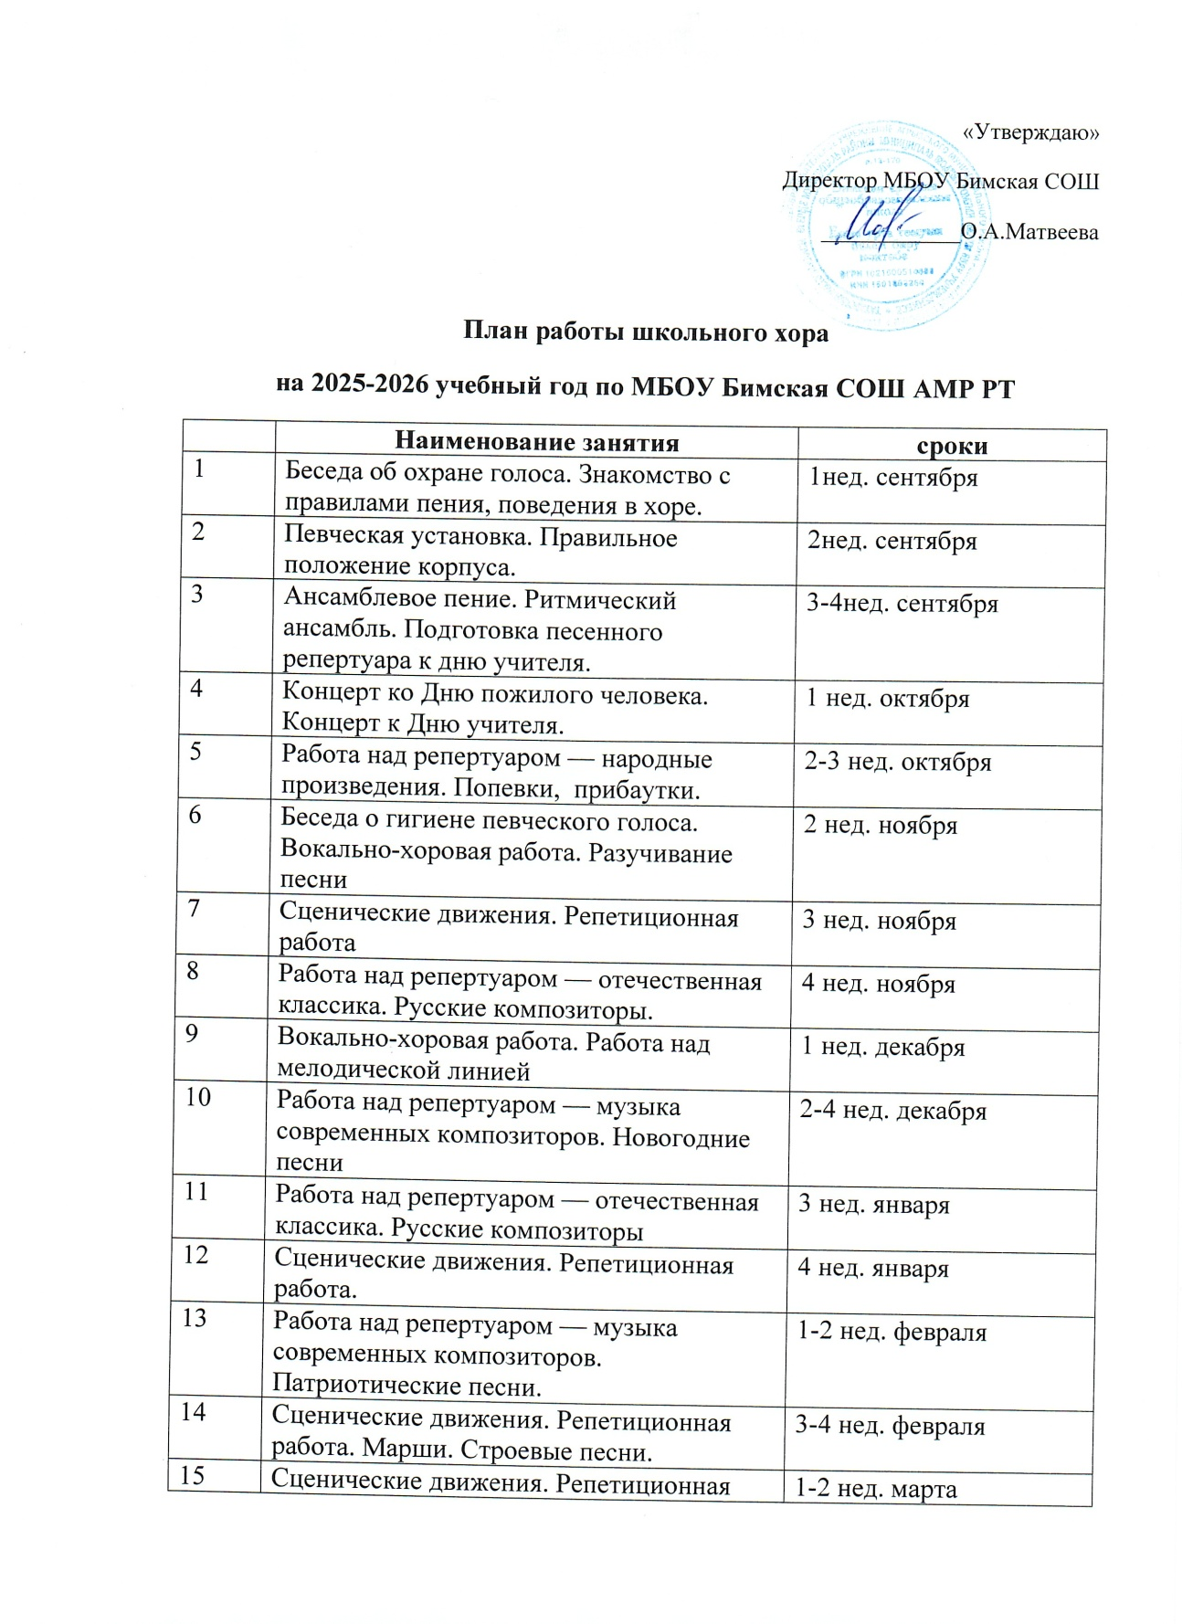

16 | Вокально-хоровая работа «Дорога добра» - разучивание» | 3 нед. марта
17 | Сценические движения. Репетиционная работа. | 1-2 нед. апреля
18 | Концертная деятельность. Подготовка к концерту, посвященному празднованию 9 Мая. | 3- 4 нед. апреля
19 | Сценические движения. Репетиционная работа | 2-3 нед. мая
20 | Подведение итогов работы за год | 4 нед. мая

